**CẤU HÌNH NAT STATIC**

**I. Giới thiệu :**

Nat (Network Address Translation) là một giao thức dùng để cung cấp sự chuyển đổi IP trong 1 miền để đưa ra một môi trường khác thông qua một IP đã đư ợc đăng ký để chuyển đổi thông tin giũa 2 môi trường (either Local or Global) .

Ưu điểm của NAT( Network Nat Translation ) là chuyển đổi các IP adress riêng trong mạng

đến IP adress inside được Cung cấp khi đã đăng ký .

Các loại địa chỉ :

 *Inside Local* : là các địa chỉ bên trong mạng nội bộ ( gateway)

 *Inside Global* :là các địa chỉ ngoài cổng GATEWAY , đó là địa chỉ Nat đã đư ợc

đăng ký. Trong bài nay là :172.17.0.1/24

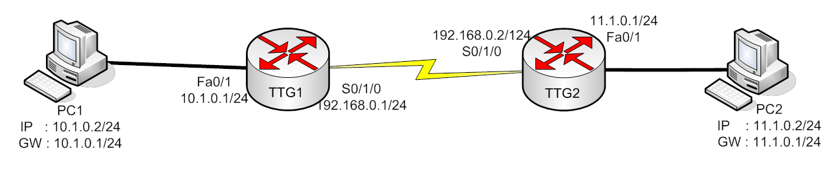

 *Outside Global* : là các hệ thống mạng bên ngoài các môi trường

Cách thức chuyển đổi một IP public và một IP private sẽ không có hiệu quả khi chúng ta triển khai rộng cho tất cả các host trong mạng, bởi vì khi làm như v ậy ta sẽ không có đủ địa chỉ để cung cấp. Nat tĩnh thư ờng được áp dụng khi ta sử dụng địa chỉ public làm WebServer hay FTP Server,v.v.

**II. Mô tả bài lab và đồ hình :**

- Các PC nối với router bằng cáp chéo, hai router nối với nhau bằng cáp serial. Địa chỉ IP của các

interface và PC được cho trên hình vẽ

- Trong bài lab này, router TTG2 được cấu hình như m ột ISP, router TTG1 đươc cấu hình như một Gateway, mục tiêu bài lab là cấu hình Static NAT cho PC1 sao cho khi chạy ra khỏi TTG1 sẽ được chuyển thành 172.17.0.1

- Sauk hi Static NAT PC2 muốn kết nối đến PC1 phải thông qua địa chỉ 172.17.0.1

**III. Cấu hình :**

- Chúng ta cấu hình cho các router như sau :

**Router TTG2 :**

Router#conf igure terminal TTG2(config)#enable password cisco TTG2 (config)#hostname TTG2

TTG2config)#interface s0/1/0

TTG2 (config-if)#ip address 192.168.0.2 255.255.255.0

TTG2 (config-if)# no shutdown

TTG2 (config-if)#clock rate 64000

TTG2 (config)#interface fa0/1

TTG2 (config-if)#ip address 11.1.0.1 255.255.255.0

TTG2 (config-if)#no shutdown

**Router TTG1 :**

TTG1(config)#interface serial 0/1/0

TTG1(config-if)#ip address 192.168.0.1 255.255.255.0

TTG1(configure-if)#clockrate 64000

TTG1(config)#***ip nat outside*** ← *cấu hình interface S0/1/0là interface outside*

TTG1(config)#interface fa0/1

TTG1(config-if)#ip address 10.1.0.1 255.255.255.0

TTG1(config-if)#***ip nat intside*** ← *Cấu hình interface Fa0/0 là interface inside*

TTG1(config-if)#no shutdown

- Chúng ta tiến hành cấu hình Static NAT cho TTG1 bằng câu lệnh : TTG1(config)#**ip nat inside source static 10.1.0.2 172.17.0.1**

Câu lệnh trên có ý nghĩa là : các gói tin xu ất phát từ PC1 khi qua router ( vào từ interface Fa0/1) **TTG1** ra ngoài( ra khỏi interface S0/1/0) sẽ được đổi địa chỉ IP source từ 10.1.0.2 thành địa chỉ 172.17.0.1 (đây là địa chỉ đã được đăng ký với ISP)

- Chúng ta tiến hành đặt Static Route cho 2 Router TTG2 và TTG1.

TTG1(config)#ip route 0.0.0.0 0.0.0.0 192.168.0.2

TTG2(config)#ip route 172.17.0.0 255.255.0.0 192.168.0.1

- Địa chỉ 172.17.0.1 là Address đã được đăng ký. Trên thực tế ISP chỉ route xuống user bằng địa chỉ đã đăng ký này.

- Để kiểm tra việc NAT của router TTG1 như thế nào chúng ta sử dụng câu lệnh sau: TTG1#***show ip nat translation***

Pro Inside global Inside local Outside local Outside global

--- 172.17.0.1 10.1.0.2 --- ---

- Để kiểm tra router TTG1 chuyển đổi địa chỉ như thế nào chúng ta sử dụng câu lệnh **debug ip nat** trên router TTG1 và và ping từ PC1 đến địa chỉ 11.1.0.1

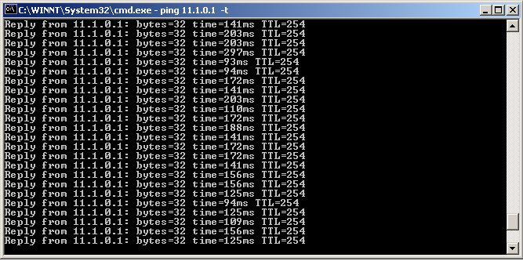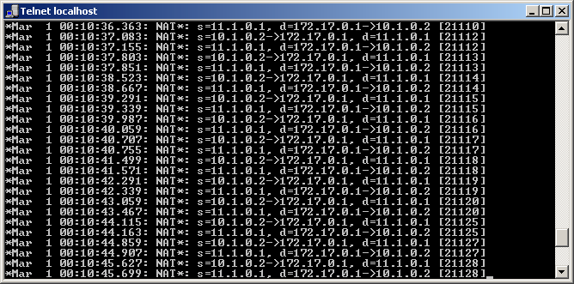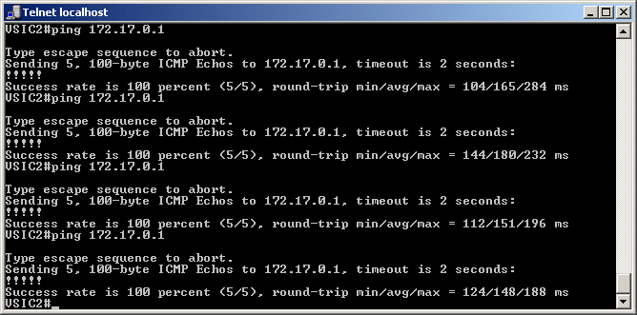

- Từ ngoài ISP ( TTG2 ) muốn ping vào PC1 hay các server bên trong mạng LAN của khách hàng bằng cách ping vào địa chỉ publish đang được NAT trên TTG1 vì bên ngoài internet chỉ kết nối được đến IP này

- Như vậy ở bên ngoài muốn tương tác được với Server ở bên trong phải truy cập vào địa chỉ IP

là 172.17.0.1

**Một số lệnh liên quan đến bài lab :**

**1. Cấu hình Nat static**

|  |  |
| --- | --- |
| Router (config)#**ip nat inside source static**  **172.16.10.5 64.64.64.65** | Thực hiện chuyển đổi cố định địa chỉ IP  bên trong 172.16.10.5 thành một địa  chỉ IP Public 64.64.64.65. Bạn sẽ phải sử  dụng câu lệnh cho mỗi một địa chỉ  IP Private mà bạn muốn ánh xạ tĩnh với một  địa chỉ IP Public. |
| Router (config-if)#**ip nat inside** | Định nghĩa ra những interface có vai trò  là interface inside |
| Router (config-if)#**ip nat outside** | Định nghĩa interface có vai trò là outside. |

**2. Kiểm tra cấu hình NAT**

|  |  |
| --- | --- |
| Router#**show ip nat translations** | Hiển thị bảng chuyển đổi |
| Router#**show ip nat statistics** | Hiển thị những thông tin của NAT. |
| Router#**clear ip nat translations\*** | Xóa toàn bộ bảng chuyển đổi trước khi  thông tin đó bị time out. |

**3. Xử lý lỗi với cấu hình NAT**

Router#**debug ip nat** Hiển thị thông tin về những gói tin đã

được chuyển đổi.